اليوم | التاريخ | الموضوع | طرح الكسور المتشابهة |  |  | الحصة | 1 | 2 | 3 | 4 | 5 | 6
 |  | الموضوع |  |  |  | الفصل
الهدف |  | استعمل النماذج لطرح كسور لها المقام نفسه .
المواد الوسائل |  | 1) السبورة 2) الأقــلام 3) الكــتاب 4) قطع عد ملونة
التقديم |  | مسالة اليوم :اشترت نوف 3 كيلوجرامات من البصل وكيلوجرامين من البطاطا فإذا كان ثمن البصل بعد التخفيض يقلب ب 0,15 ريال لكل كيلوجرام من البطاطا وكان ثمن البطاطا 0,95 ريال لكل كيلو جرام فما المبلغ الذي أنفقته نوف على شراء البصل والبطاطا ؟
التدريس |  | أسئلة التعزيز: اطلب إلى الطلبة أن يستعملوا نماذج الكسور لتمثيل : - . 1) ماذا تفعل أولا ؟ 2) كيف تستعمل النماذج لتطرح من ؟ 3) كيف تجد ناتج الطرح .  شرح: طرح الكسور المتشابهة .

التدريب
تأكد  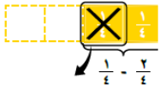  *  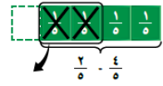  *  الجبر : اوجد قيمة س التي تجعل الجملة صحيحة فيما يلي :  * - = * - = |  |  |  | اوجد ناتج الطرح في ابسط صورة ثم تحقق من صحته مستعملا النماذج :  * - * -  * - * -  * قضى عصام ساعة في الرسوم ساعة في القراءة فكم يزيد وقت الرسم على وقت القراءة ؟  * قياس : أشترت مرام كيلوجرام من لحم الجمل و  كيلوجرام من اللحم الضان فكم تزيد كمية لحم الضان على لحم الجمل ؟ | يوضح الجدول المجاور نتائج مسح شمل 28 طالبا حول المواقع السياحة التي يفضلونها :  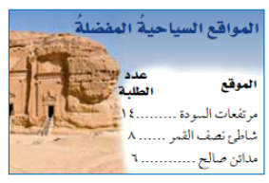  * كم يزيد الكسر الذي يمثل الطلبة الذي يفضلون مرتفعات السودة على الكسر الذي يمثل الطلبة الذين يفضلون مدائن صالح .  * افترض أن 4 طلبة غيروا رأيهم واختاروا مدائن صالح بدلا من شاطئ نصف القمر فكم يزيد الكسر الذي يمثل الطلبة الذين يفضلون مرتفعات السودة على الكسر الذي يمثل الطلبة الذين يفضلون مدائن صالح ؟
التقويم |  | * مسالة مفتوحة : اختر كسرين متشابهين يكون الفرق بينهما والمقام فيهما لا يساوي 6 .
الواجب

معلم المادة/ أحمد صالح الديني مدير المدرسة /

